**纺织印染废水处理及回用关键技术**

**一、概述**

2008年纺织工业废水排放量23亿吨，居各行业工业行业第3位，占全国工业废水排放量的10.60%。纺织工业排放废水中CODcr排放量31.4万吨，居各工业行业第4位，占全国工业废水CODcr的7.76%。

印染废水，按纤维材料可分为毛、棉、化纤和混纺、苎麻、丝绢、针织、线带、巾被等废水。棉废水1030万吨，涤纶废水2700万吨，其它黏胶废水70万吨，毛、丝、麻及其它化纤产品废水只有30-50万吨，涤纶和棉共占90%。山东、新疆、河南以棉废水为主，江苏以棉、涤纶废水为主，浙江、福建以涤纶废水为主，广东、江西针织废水较多，山东、浙江蜡染废水较多。

**以生产棉为主的碱性高浓度废水来自于退浆、煮练。**这部分水COD很高，可生化性不好，以碱性为主，pH高；以生产涤纶为主的碱性、高浓度废水来自碱减量。碱减量这部分水COD高、碱性高，主要有对苯二甲酸乙二酸酯(PET)；丝绸印染废水偏酸性，相对浓度较低；毛印染废水偏酸性，粗毛印染污染稍高（不计洗毛，那是重污染）。

**按工艺可分为前处理、染色和印花、后处理等废水。**印染废水主要是前处理、染色和印花这两部分水量水量最多、水质最差。

**前处理：**退浆和煮练（以棉为主）、碱减量（以涤纶为主）等。废水量约占30%-40%，COD负荷约占55%-60%，甚至更高。目前很多人对前处理重程度不高。染色和印花：废水量约占60%-70%，COD负荷约40%-45%；由于上染率问题，不一定百分百染上，有一定染料和助剂在漂洗时进入废水中，而且温度较高。

**后整理：**废水量很少，大部分情况下浓度不会很高。

按染料可分为直接染料、活性染料、暂溶性还原染料、还原染料、硫料、不溶性偶氮染料、酸性染料、阳离子染料等。棉主要用的活性染料居多，涤纶主要用分散染料居多，染料不同，处理方法也有很大区别。比如棉用的活性染料，活性染料主要是溶解性染料，普通物化方法去除不了多少；但是分散染料是不溶于水的，颗粒性的，如果加药剂的话，混凝沉淀效果不错。

可见，不同纤维、不同染料废水性质不同，因而治理方法也不同。

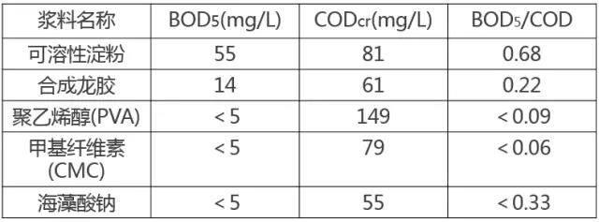

**常用浆料可生化性**

浆料目前常用的是这五种，最常用的两种：聚乙烯醇和可溶性淀粉，聚乙烯醇的B/C特别低，实际情况可能0.01都不到，可生化性特别差。

**二、印染废水水质**

印染废水的水质随加工的纤维种类和采用工艺以及使用的染化料的不同而异，污染物组分差异很大。

pH值：6~13 “一般偏碱性居多”

COD：400~4000mg/L “从400到4000，区别很大，甚至更高”

BOD：100~1000mg/L “100到1000左右，不一定测得很准”

色度：---1000倍 “一般在1000倍以下，也有比1000高的”

SS：---2000mg/L “一般小于2000”

1. **印染废水处理典型处理工艺**

2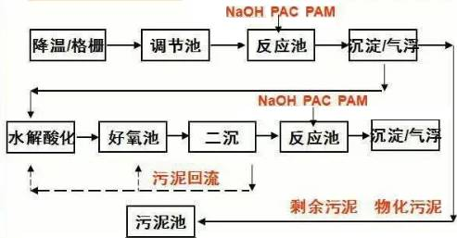

一般情况下，国内大部分都是这样的工艺，一般情况下能够达标排放；基本上成为了印染废水的标配。很多人都是按这个工艺做，有的污水厂就能达标，甚至出水COD达到60；但是有的厂也是这样的标配工艺，出水达到好几百，甚至500以上。各个工艺段的参数、或者具体情况、或者印染废水水质（有棉的，毛的，丝绸等化纤材料），不同材料用的不同染料，处理工艺是有区别的，不能都用，用多了也浪费。

**1、格栅：筛网**

除了普通格栅，很多需要用到筛网，这是因为小棉絮、小线头等杂质很多，会对后面泵、填料等造成影响。

**2、降温：最好在物化沉淀后**

水的温度也很重要，有些印染厂染缸出来的水有130℃，到调节池也有60℃左右，特别是夏天的话，若不采取有效降温措施，对后续生化影响很大。有些厂采取了降温措施，但冷却塔效果不好，可能水太脏，把冷却塔填料堵塞，所以最好在物化沉淀后，水比较干净的时候降温。

**3、调节池：**容积计算，排水周期，清浊分流

调节池有的厂很小，有的很大，需根据排水周期，或者清水浊水分流，分成几个调节池来缓解水量水质的波动。需详细调查，对污水处理非常有必要。

**4、物化沉淀池：**切勿管道加药，表面负荷参数选取，不建议斜管

很多厂都是管道加药，但大多加药效果不好，用斜管沉淀池则由于泥很多，可能会压塌，效果不好，个人建议尽量不要用，除非地方特别小，没有办法的办法才用。还有表面负荷参数选取在物化沉淀池设计中特别重要，一般来说要稍微取小点，曾经碰到取到0.3、0.4左右才能沉好，如果大于0.5，飘泥肯定很厉害。

**5、水解、好氧：**参数选择及风机选择，填料，污泥性质，调试，菌种

水解和好氧也是由负荷来决定，这个参数选择非常重要，还有风机风量选择也是一个重点，填料、污泥性质，调试，菌种等每一步都非常关键，有一步调不好，都会影响很大。

**6、生化沉淀：**表面负荷，异重流，不建议斜管

生化沉淀池的表面负荷不能按给排水手册或排水规范来取，因为印染废水泥很轻，容易飘，取的不好泥容易飘走，而且在很大的印染二沉池中，异重流现象挺明显的。再者在太阳落山或早上太阳刚出来时，或者夜里，飘泥非常严重。斜管也不建议在生化沉淀池中安装，会堵掉的，而且堵的很厉害。

**7、物化沉淀：**混凝剂和助凝剂的选择和加药量应通过试验确定

**四、印染废水回用**

**01 MBR（膜生物反应器）**

1、活性污泥浓度可达8000-12000MLSS

2、保留和易于培养的菌种

3、是后续RO处理的良好的预处理工艺

4、前段预处理一定要做好，水质水量波动尽量小

**02 RO/NF(特殊材质NF)**

1、可以截留溶解性盐类

2、浓缩排放水中的COD高，浓水还需进一步处理才能达标排放

3、缩减排水量，但不缩减排放量

4、产品水可直接回用于生产

印染废水回用有MBR、RO、高级氧化、吸附，MBR一般来说是个比较好的处理工艺，但是前段预处理一定要做好，否则水质水量波动大的话，膜污染问题比较难解决。

**03 高级氧化法**

1、微电解（C+Fe+电极）、FONTEN法（H2O2+Fe2+）；不适合于作为RO前的预处理，含铁堵膜

2、臭氧氧化，效率高，污染小，适用于RO前处理

3、处理费用较高

高级氧化法在印染废水处理特别是回用中不太适合，因为不论是微电解还是芬顿，都要使用到铁，如果预处理做的不好，膜很容易堵塞，因此在印染废水回用中不建议使用。臭氧氧化效率高，污染也比较少，还比较适合使用，但这两种高级氧化方法处理费用都比较高。

**04 吸附法**

1、粉末活性炭（0.1-0.3gCOD/g活性炭）

2、硅藻土（0.01-0.1gCOD/g硅藻土）

3、产水水质完全符合膜法水处理进水条件

4、处理费用昂贵，污泥量巨大

活性炭这个方法前段时间听到嵊州那边拿活性炭吸附产水的，再生费用不高，据说2000元/吨，投加量280mg/L，如果活性炭再生方法比较便宜的话，确实是不错的方法。

**五、试验工艺流程**

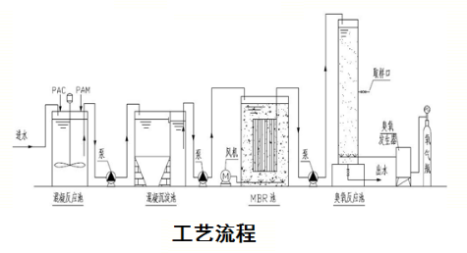

自己做的一个实验，源于去年一个染线的厂想做回用，采用MBR+臭氧+RO，臭氧处理后COD在40以下,RO回收率50%，这样浓水COD在80以下，也能达到排放要求。试验流程采用的是混凝沉淀直接进MBR（条件有限未上水解酸化），再臭氧处理。

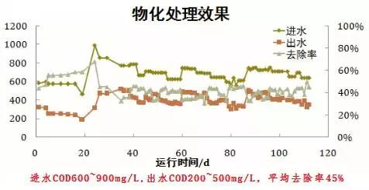

这个厂做涤纶线的，用的分散染料，进水COD一般在1000以下，700-800左右，取的真实工业废水做的试验。处理效率在45%左右，进水600-900，一般出水400-500居多。

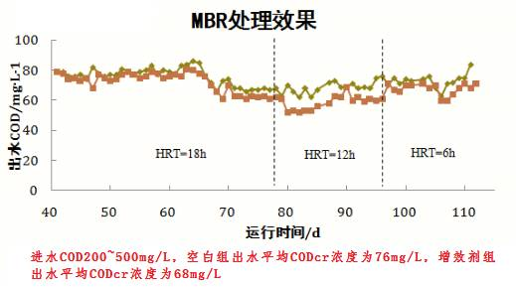

MBR分了两组，一组传统的MBR，一组加了自己做的增效剂，主要是抗污染，也对MBR处理效果有稍微提高。进水COD200-500mg/L，空白组出水平均76mg/L，增效剂组出水平均68mg/L（做了100多天的试验）。

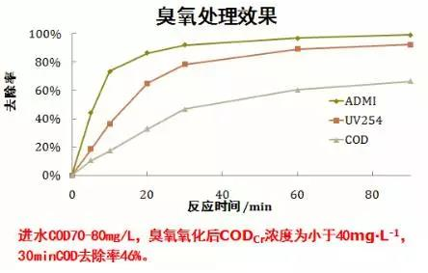

MBR出水COD为70-80mg/L，臭氧氧化后（30min）COD浓度基本小于40mg/L，COD去除率在40%多，这个去除率比较高，以前做垃圾渗滤液也没有这么高。色度的去除率也很高，在10min左右有80%的去除率，到了30min基本上到90%多（看ADMI，那是美国表示色度的值）。



研究了B/C和UV254/COD，从图中可看出，随反应时间增加，B/C值逐渐升高，到30min时B/C值由起始的0.09提升至0.34，水样的UV254/COD值随反应时间增加而降低，UV254代表水中难降解组分，说明随时间增加，水中难降解有机物减少很多。

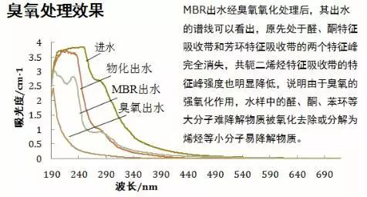

对臭氧出水做了紫外全分析（190~690nm），MBR出水经臭氧氧化处理后，原先的醛、酮、芳环特征峰全部消失，共轭二烯烃的特征峰也有明显降低，说明臭氧的强氧化作用使水样的醛、酮、芳环等难降解物质被降解。

**六、问题讨论**

**Q1：你的亮点在于熟悉工艺材质分类，也提出多个调节池建议，想过没有，能分工艺环节处置，不简单混合后再处理？愿听想法。**

A：想法非常好，也有一些厂是这样实施的，但是有些老厂确实不好分质处理，碱减量废水有很多厂目前已专门预处理后再进生化处理。

个人认为，前端分流分质处理，后端分质回用是理想的情况，在实际现场很难做到。一个是很多厂是老厂，另外即便是新厂，随着产能的变化，包括季节的不同，用的染料不同，所以即使所谓的分开了，某一个固定处理工艺，恐怕也很难达到长期稳定效果。有时候混在一起未必是坏事，起到综合稀释的作用，只是提一点另外一个声音。

**Q2：物化沉淀COD去除率是多少？**

A：根据水质不同，区别很大，一般有20-40%去除率，甚至更高。

**Q3：对于退浆浓水，有没有什么好的单独预处理手段？**

A：目前预处理很难很难，退浆废水的浓度有上万，甚至好几万，我用硼砂做过试验，效果有，但成本很高，一般印染厂也用不起，简单便宜的方法没有。

**Q4：请问印染废水脱色的主要方法和成本？**

A：脱色的话也要看哪个厂，如果像分散染料，物化后基本没什么色度，硫化染料也是，物化会沉下的，还有靛蓝。活性染料去除色度是最麻烦的，目前有些厂在物化和水解酸化能降一部分，最后面也会加物化，起降色度的作用，还有的话就是加次钠和臭氧。像酸性染料这类染料生化性比较好，在生化阶段色度就能降得不少。

**Q5：请问，印染工业园COD80想做到60以下，有什么好办法？**

A：印染工业园主要是做什么印染的，这个也有比较大的区别。如果是工业园的话，可能有生活污水进来，就按传统工艺处理就能达到60（苏州那边很多厂都做到了），主要看什么水。

**Q6：臭氧业主试了，说不理想。**

A：（多人观点）

臭氧有时候效果好，有时候效果不好，很难说的；

用水解酸化加深井曝气出水可稳定在60以下，运行成本也低；

芬顿说可以，吨水两元，几万吨水，业主承受不了；

芬顿综合成本高，剩余污泥需要按危废处理；

计划生物活性碳+MBR，或者特种菌+MBR试验；

电絮凝，几毛钱；

强氧化运行成本都高的。现在的印染运行成本是重点考虑的；

关键是成本，印染利润比较低；

臭氧+生化的运行成本，对于焦化废水，从150ppm做到60ppm，也就是RMB1.5/m3以下。我觉得印染废水，都可以做到，就是成本的问题，但是染料废水，还没有一个能做到500ppm以下的；

染料盐份太高；

都有上了MVR了，但是就是盐分控制在1%，也达不到；

印染前面水解酸化很重要，水解酸化要分段,同时要回流,再在怎么提高bc比上做文章；

若COD已经80，可以考察企业主要是什么类型的印染企业，若有浓水特别是碱减量等，可以预处理后进入，出水60非常有可能。江苏盛泽他们就是将碱减量废水预处理以后，在纳入印染综合污水厂，目前他们镇上污水厂基本都在60以下；

24家印染企业排的，种类繁多，源头应该控制；

对的，对印染企业源头应该控制，尽量做到分质处理。

**Q7：我们的羟基复合床处理印染废水，停留时间6min，色度很好，但是悬浮物非常多，这是什么原因？**

羟基复合床就是电解+曝气，也属于强氧化。那个厂的出水COD达标，就是色度不达标，水也很清，经过我们设备处理后(5min)，色度完全达标，COD降了20多，就是悬浮物非常多。

A：（多人观点）

可能是COD出来了，进水COD浓度很高，或是里面有染料出来；

羟基是否有铁，或者电极上分解出金属氢氧化物了，是不是这些东西；

我们的电极是不溶解的，没有消耗的，应当是原先废水里可能达到什么平衡；

估计是化学反应再次产生的，氧化会发生任何意想不到的结果。

**Q8：关于印染废水苯胺类的去除有没有好的建议？目前末端直排是不得检出。**

A：苯胺不得检出这个标准定得实在太严，如果COD没有80以下很难做。

**Q9：牛仔裤丝光废水有什么好办法处理？**

A：牛仔布废水，主要是前面物化沉淀池的一定要大。这主要是因为硫化染料和靛蓝染料沉淀慢。 牛仔布废水曾做过一个进水COD有6000，出水做到100以下。

**Q10：请问程良文程总，您前面说的水解酸化+深井曝气，出水COD稳定在60以下，我们现在有个客户就是这个工艺，但出水在200、300。**

A：那是调试问题。

**Q11：请问一下如果处理到回用，费用多少？**

A：看用到哪里了？有些生化出水回用到漂洗的头一两道，成本不高。回用前的水质不同，运行成本也不一样。

**Q12：会不会对上色有影响？**

A：低端布或者颜色深的布，有企业这么用的.

**Q13：对于目前印染药剂市场您怎么看?**

A：药剂情况是指专门除色度的还是其他的？目前印染药剂浙江大部分都是用亚铁石灰，硫酸铝。因为这些药剂都比较便宜。

**Q14：但是这些药剂污泥量太大，使用亚铁石灰药剂对于中水回用是否有影响？**

A：（多人观点）

铝盐会好一些；

可以采用臭氧催化氧化；

中水回用，铁盐对染色影响比较大。亚铁便宜，聚铝贵；

亚铁污泥多，我以前计算过用亚铁与石灰，产生污泥综合成本也不低。合算到单吨污水也要达到1.2元以上处理费。

**Q15：市政污水处理厂磷超标除了加药还有别的办法吗？氧化沟加MBR工艺？**

A：磷超标出水前加亚铁就可以达标。

**Q16：是什么原因超标？炭源不足？**

A：来水7-8毫克，来水太高了。

**Q17：污泥龄多少？铁盐对后边的工艺有影响不？**

A：末端投加。影响不大。

**Q18：1、针织类废水，投加PAC的量和COD去除率有没有参数？2、MBR在印染废水中有没有稳定运行超过3年的业绩，是哪类印染废水？如果有退浆水的话，还宜用MBR吗？**

A：针织类废水也要视厂家而定。退浆水预处理好的话，也可以用MBR。PAC只有絮凝沉淀的大概投加量，对COD去除率是没标准的，PAC针对不同染料的去除率也差别很大。